ТЕСТ по биологии 6 кл. ФГОС
по теме «ФОТОСИНТЕЗ».
ВАРИАНТ № I
1.Процесс образования органических веществ из неорганических у растений:
1)дыхание, 2)испарение, 3)фотосинтез, 4)газообмен.
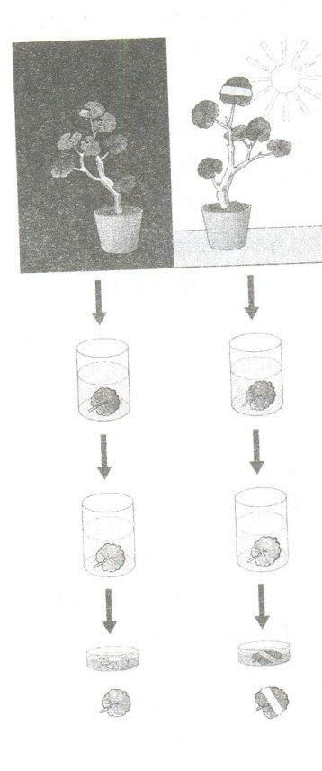
2.На рисунке изображён опыт, доказывающий, фотосинтез:
1)происходит на свету, 3) происходит на свету в темноте,
2) происходит только в темноте, 4)не зависит от освещения.
3.Впервые значение хлорофилла для фотосинтеза установил русский учёный:
1)К.А.Тимерязев, 2)И.М.Сеченов, 3)И.П.Павлов, 4)И.И.Мечников.
4.Органические вещества образуются в хлоропластах листьев из:
1)кислорода и углекислого газа, 3)воды и кислорода,
2)воды и углекислого газа, 4)минеральных солей и воды.
5.В процессе фотосинтеза растение:
1)поглощает кислород и выделяет углекислый газ,
2)поглощает углекислый газ и выделяет кислород,
3)поглощает кислород и углекислый газ,
4)выделяет кислород и углекислый газ.
6.В процессе фотосинтеза в растении образуются:
1)сахара, которые превращаются в крахмал,
2)минеральные вещества,
3)углекислый газ и вода,
4)неорганические вещества, которые превращаются в крахмал.
7.Обработка раствором йода показывает наличие в обеспеченном, ранее освещаемом листе:
1)белков, 2)жиров, 3)крахмала, 4)минеральных солей.
8.Органические вещества образуются:
1)в лейкопластах, 3)во всех растительных клетках,
2)в клетках с хлоропластами, 4)в клетках без хлоропластов.
9.Автотрофы-организмы способные самостоятельно образовывать органические вещества из неорганических:
1)животные, 2)грибы, 3)зелёные растения, 4)большинство бактерий.

ТЕСТ по биологии 6 кл. ФГОС
по теме «ФОТОСИНТЕЗ».
ВАРИАНТ № II
1.Процесс образования органических веществ (сахаров) у растений на свету:
1)транспирация, 2)фотосинтез, 3)газообмен, 4)хемосинтез.
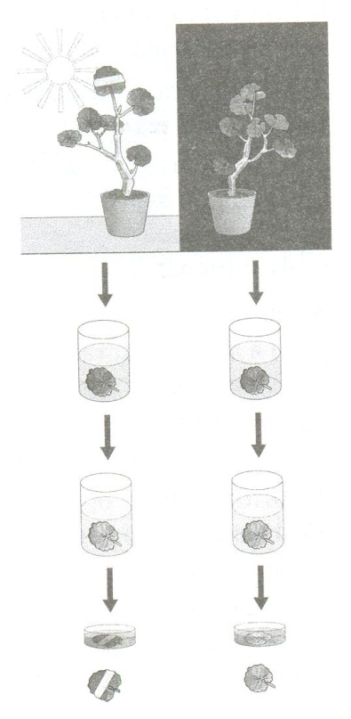
2. На рисунке изображён опыт, доказывающий, фотосинтез у растения, находящегося в темноте:
1)прекращается, 3)не прекращается,
2)резко ускоряется, 4)замедляется
3.Фотосинтез происходит у растений в клетках, имеющих зелёные пластиды:
1)хромопласты, 2)хлоропласты, 3)лейкопласты, 4)вакуоли.
4.Фотосинтез – это процесс образования:
1)углекислого газа при помощи солнечного света,
2)неорганических веществ из органических,
3)минеральных веществ из углекислого газа,
4)органических веществ из неорганических.
5.В результате фотосинтеза растение:
1)поглощает кислород, 3)выделяет углекислый газ,
2)образует минеральные вещества, 4)выделяет кислород.
6.Фотосинтез осуществляется:
1)во всех органах растения, 3)в зелёных частях растения,
2)в подземных органах растения, 4)в цветках, корнях и клубнях.
7.Обесцвеченный лист растения, стоявшего на свету, помещённый в раствор йода:
1)зеленеет, 2)желтеет, 3)синеет, 4)не меняет цвет.
8.Нерастворимый в воде крахмал под действием особых веществ превращается в:
1)белки, 2)неорганические вещества, 3)углекислый газ, 4)сахар.
9.Постоянное количество углекислого газа в атмосфере удерживается благодаря:
1)дыханию животных организмов, 3)гниению органических веществ,
2)фотосинтезу, 4)извержению вулканов.

ОТВЕТЫ:
№ п/п | В I | В II
1 | 3 | 2
2 | 1 | 1
3 | 1 | 2
4 | 2 | 4
5 | 2 | 4
6 | 1 | 3
7 | 3 | 3
8 | 2 | 4
9 | 3 | 2

